# 厦大校级系统简单使用手册

1. **内容概要**

① 系统基本介绍

② 系统角色介绍

③ 院级仪器绑定北化或上传到校级系统

④ 建立计费规则

⑤ 实验记录打包到明细表

⑥ 明细表打包到汇总表

⑦ 汇总表签批及结束

⑧ 其它操作介绍

1. **系统基本介绍**

为各学院提供全校统一的最新仪器设备基础数据信息，与院级仪器管理系统进行数据交互。系统统一对仪器的计费规则进行管理，包括设置、审核、停用等操作。院级系统使用记录定时自动上传到校级系统，系统根据厦门大学仪器设备开放使用收费的管理流程进行统一收费结算与审核。同可以对各学院仪器设备使用与收费情况的数据进行统计查询。

1. **系统角色介绍**
2. 学生及普通老师，仪器的查询及快捷预约跳转（基本功能）。
3. 课题组老师，名下汇总表查看。
4. 仪器管理员，使用记录打包到明细表。
5. 学院仪器秘书，仪器计费规则设置、明细表审核及明细表打包到汇总表。
6. 实验办人员，仪器计费规则批量、汇总表审批。
7. **院级仪器绑定北化或上传到校级系统**
8. 【仪器管理员】（或超级管理员）通过院级系统在仪器详情页面【绑定校级信息】模块中操作。将仪器与北化（即校级）仪器进行绑定或将院级仪器上传到校级系统。

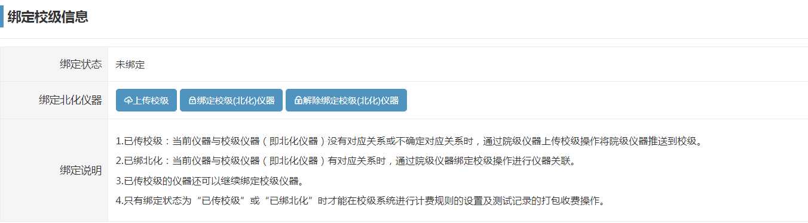

1. 【仪器管理员】（或超级管理员）在添加仪器时可以直接选择北化（即校级）仪器进行绑定。

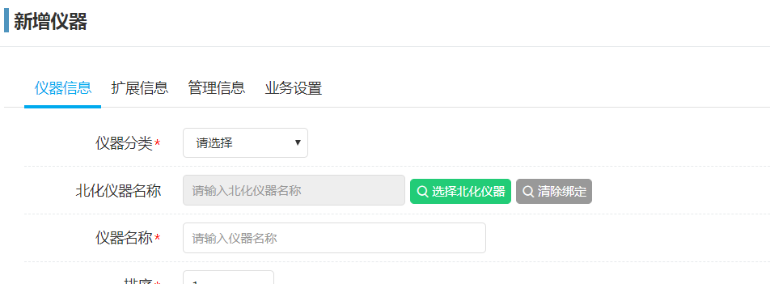

**说明：**

1. 在选择北化仪器时如果没有找到对应的仪器时可通过点击 【北化仪器库】进入北化仪器库各平台列表，再点击【列表】进行详细列表，再点击【更新】按钮来更新北化（即校级）。如果还没有可能是校级未更新或北化库未更新。



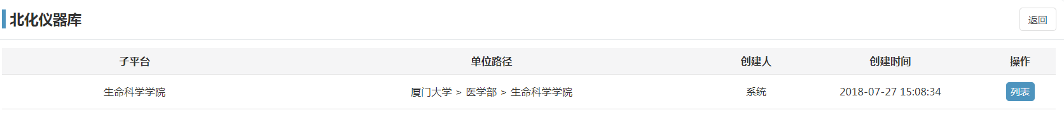

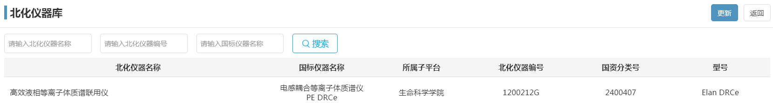

1. 在不能确定院级仪器与北化（即校级）仪器的关系时或选择绑定时没有找到对应的仪器时，可先通过将院级仪器【上传校级】先将院级仪器上传到校级系统中，待确定对应关系或北化仪器库更新后，再进行绑定北化（即校级）仪器。
2. **建立计费规则**
3. 在校级系统中通过【学院仪器秘书】角色登录系统后找到相关仪器进入仪器详情页面，切换到【计费规则】界面。点击【提交新的计费规则】按钮进入创建计费规则界面进行设置。也可以设置仪器折扣率。

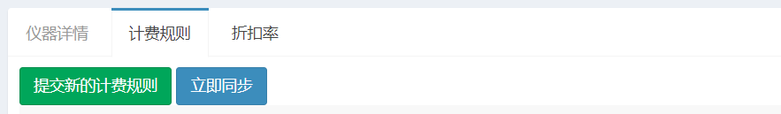

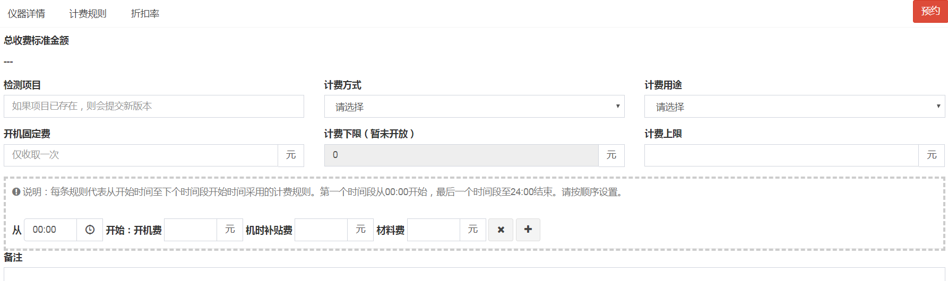

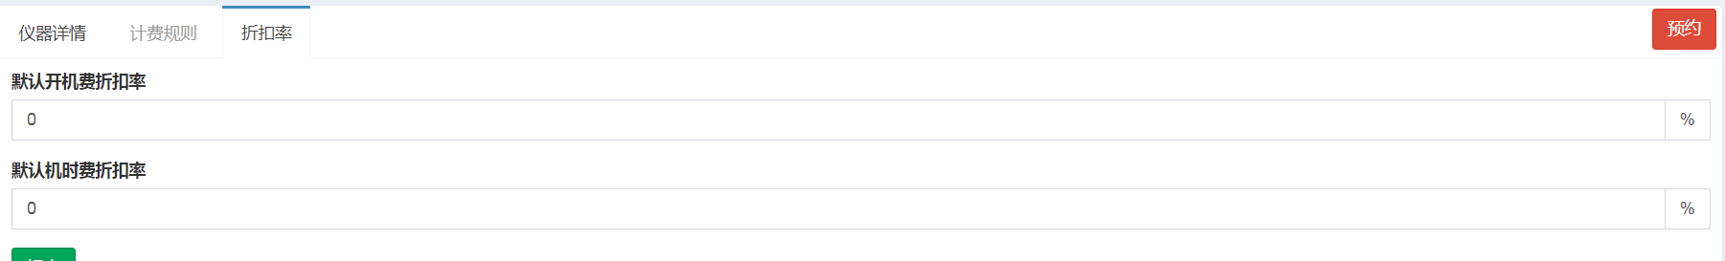

1. 在校级系统中通过【实验办人员】角色登录系统后，在【待审核】计费规列表中找到相关仪器的计费规则，可在后面的操作按钮中来进行【通过】、【驳回】、【删除】操作。点击【通过】后该计费规则会通过系统与院级对接的程序接口将计费规则信息下发到院级系统中。

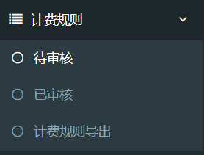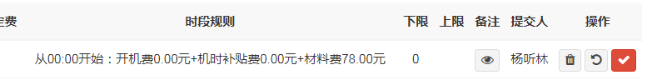

1. 院级系统仪器管理员可以在仪器的计费规则管理中进行查看和确认。

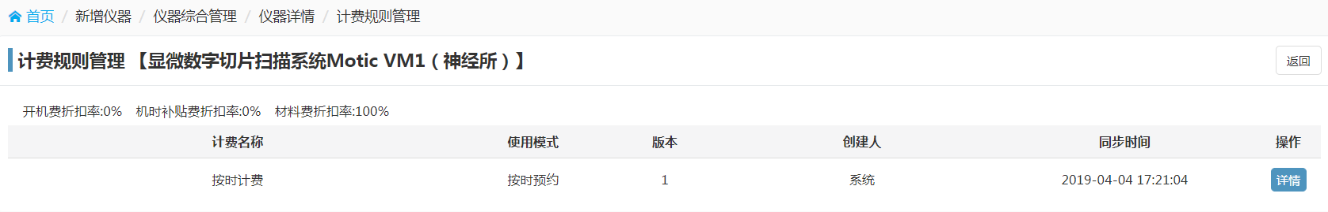

1. **实验记录打包到明细表**
2. 在校级系统中通过【仪器管理员】角色登录系统后，在【打包新使用记录】列表中，按仪器搜索得到该仪器的新使用记录列表。同进可以按课题组、时间等来进一步搜索搜索范围。

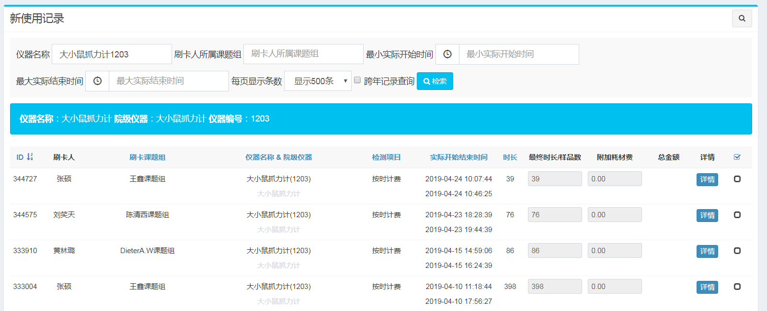

1. 选择需要打包的使用记录，在列表后面复选框处点击勾上。也可以在表头进行全选操作。勾选后可以调整单条记录的【最终时长/样品数】及【附加耗材费】。

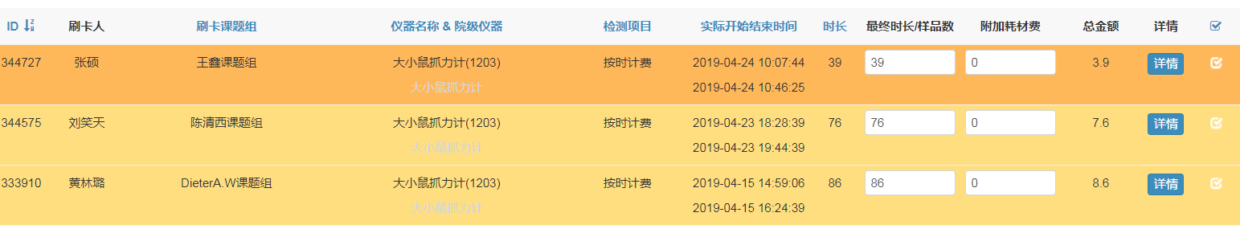

1. 勾选完成后，点击【生成明细表】按钮，使用记录将会被打包成明细表，状态为【暂存】。



1. 在【已暂存课题组明细表】中，可通过单条提交可批量勾选提交，将明细表提交到【学院仪器秘书】角色名下。也可以进行【删除】来将使用记录打散来重新打包、也可以【修改】明细表中的记录。

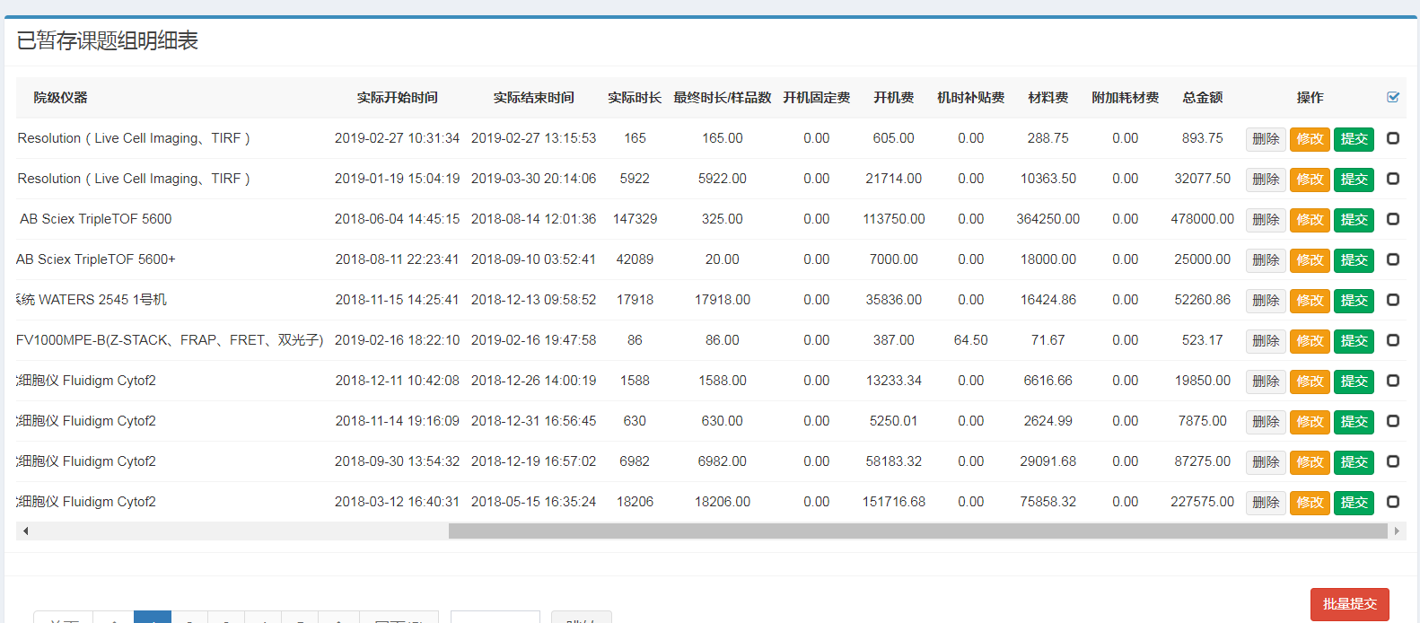

1. **明细表打包到汇总表**
2. 在校级系统中通过【学院仪器秘书】角色登录系统后，在【新提交课题组明细表】中通过条件帅选后得到需要的明细表，勾选相关明细表，可根据需要修改汇总折扣，点击【生成汇总表】按钮生成汇总表，生成后为暂存状态。

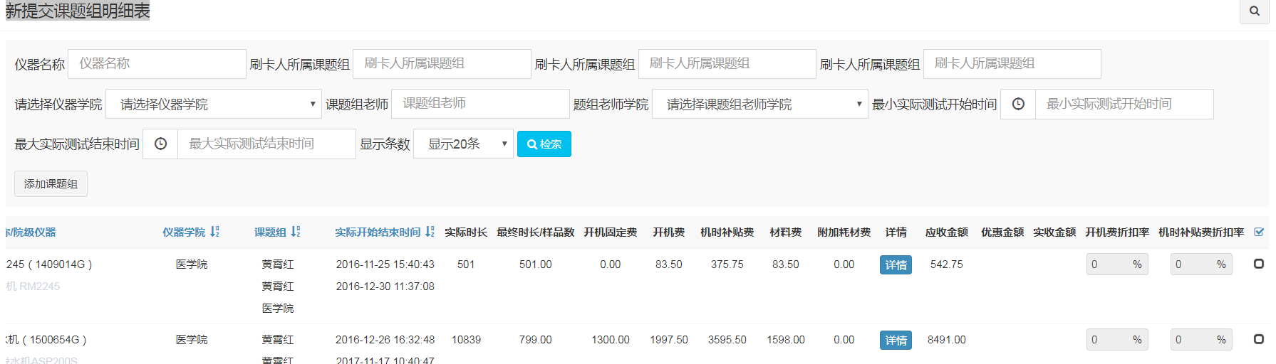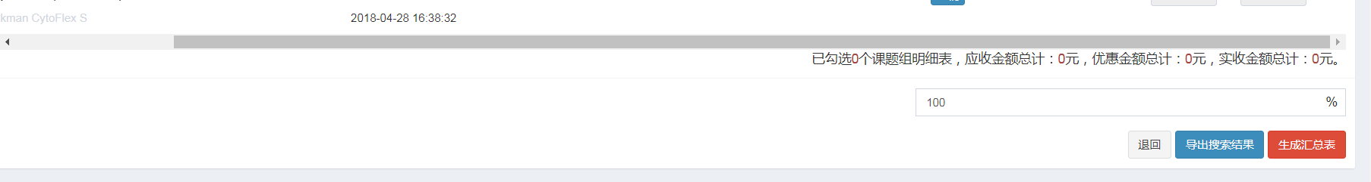

1. 在【已暂存学院汇总表】中，可以点击【删除】按钮将汇总表删除，删除后包含的明细表可重新进行打包。点击【详情】按钮进入详情页面，可对相关内容进行调整。点击【提交】按钮将【暂存】的汇总提交到【实验办人员】角色名下。

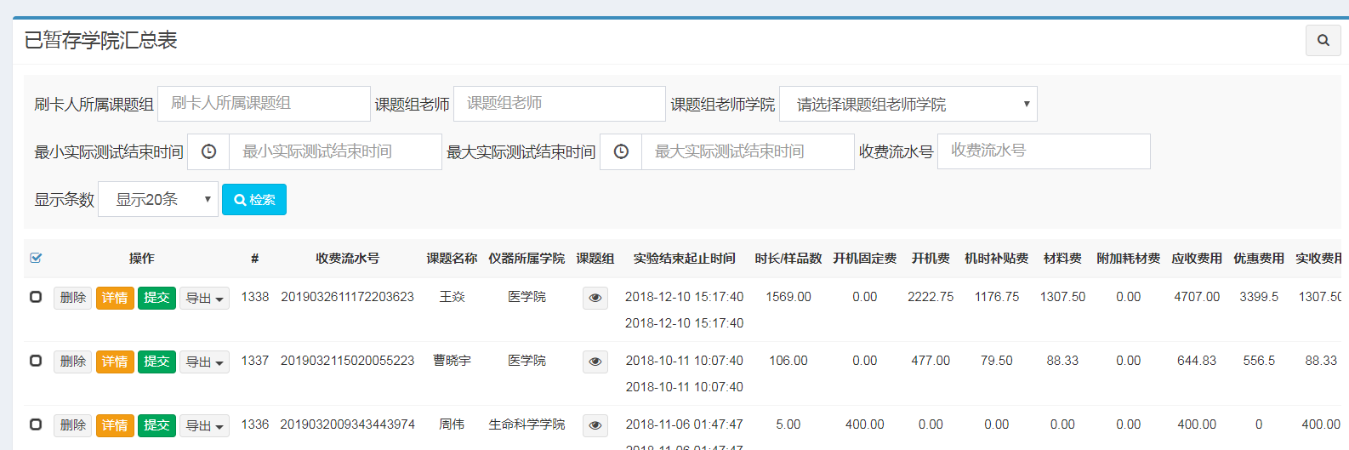

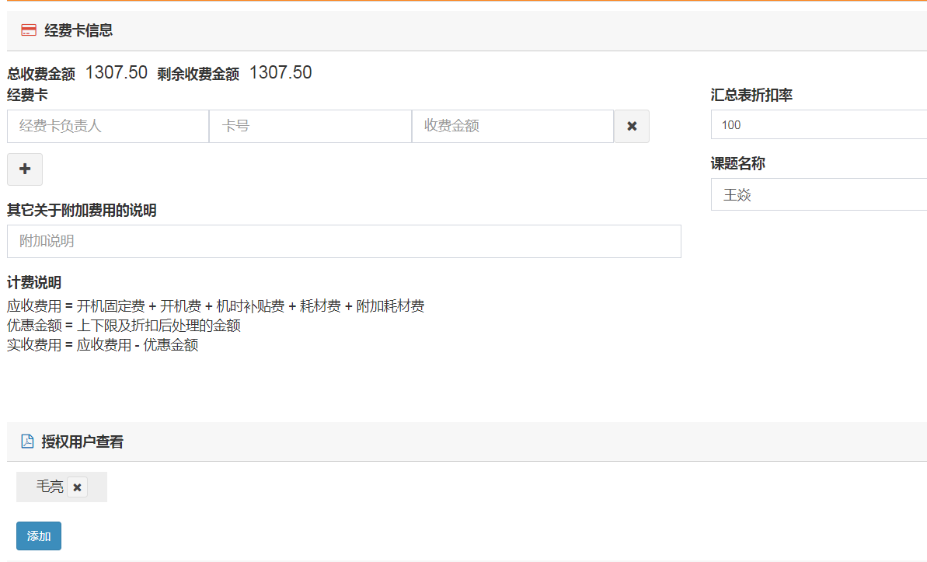

1. 在【被退回学院汇总表】中，可【删除】、【修复】和重新【提交】汇总表。

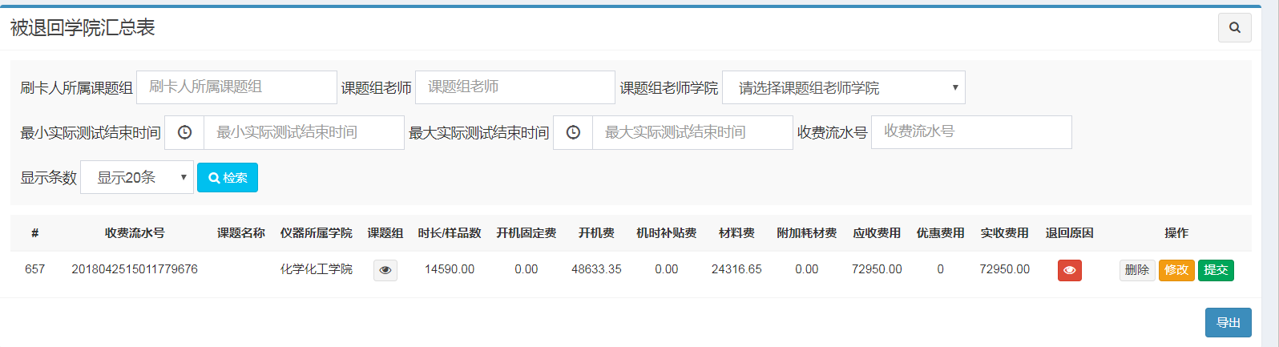

1. **汇总表签批及结束**
2. 在校级系统中通过【实验办人员】角色登录系统后，在【待审核学院汇总表】中可进行【退回】、查看【详情】、【通过】操作。通过后汇总表进入【待签批】状态。

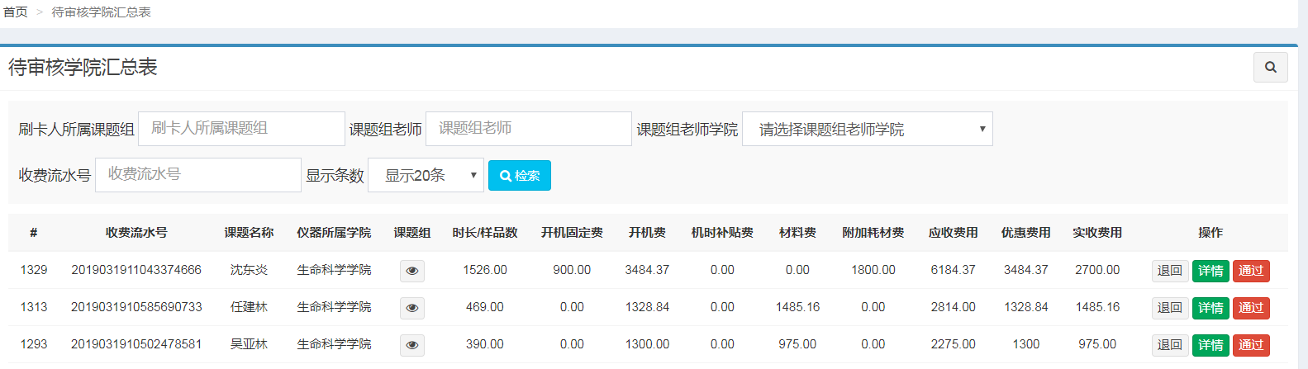

1. 在【待签批学院汇总表】中可进行【退回】、查看【详情】、【签批】操作。签批后汇总表进入【已签批】状态。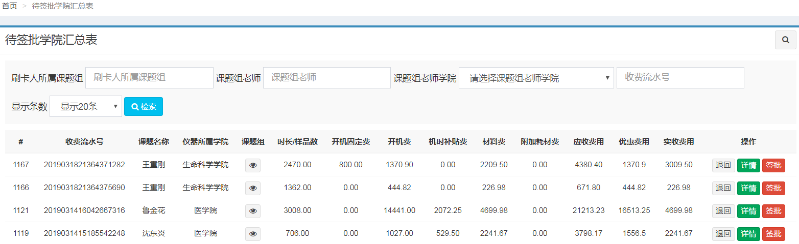
2. 在【已签批学院汇总表】中可进行【退回】、查看【详情】、【结束】操作。结束后汇总表进入【已结束】状态。（【学院仪器秘书】角色也可进行结束操作）

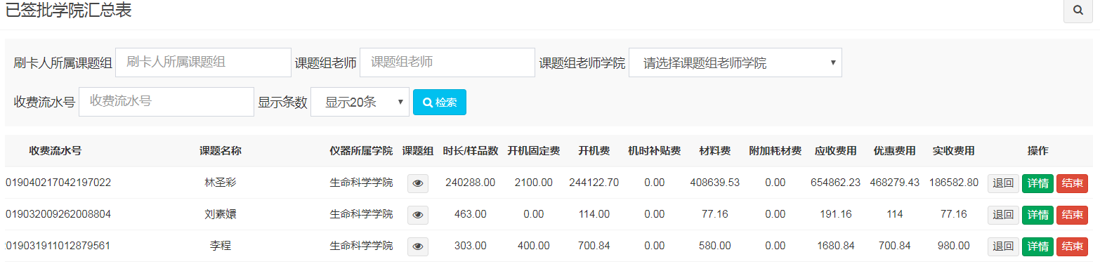

1. **其它操作**
2. 帐号绑定，已通过程序对接的院级系统，可手动绑定院级帐号，或点击【智能同步】按钮自动绑定院级帐号。主要是兼容在院级系统中未通过一卡通注册的用户，来确认两者之前的联系。

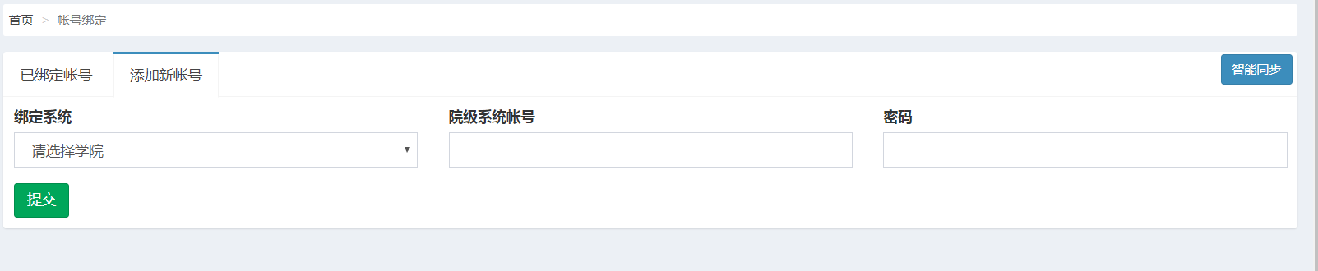

1. 信息发布，可发布【仪器调拨】、【培训讲座】等文章信息。

